GUÍA DE MATEMÁTICAS

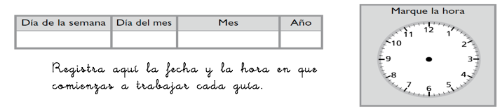
Nombre: | Curso: 1°A | Fecha: semana N°118
¿QUÉ APRENDEREMOS?
Objetivo (s):0A6 OA11
Contenidos: Descomposición y patrones
Objetivo de la semana: ¿Cuánto hemos aprendido?
Habilidad: Resolver problemas

¿Cómo vamos?
Para comenzar necesitas recordar la habilidad de RESOLVER PROBLEMAS

Para esta actividad necesitamos continuar con el apoyo de cada familia. Sabemos de sus esfuerzos. Un aplauso para ustedes que han intentado hacer lo mejor posible.
Instrucciones
Sr. Apoderado a continuación usted deberá leer en voz alta cada una de las actividades a realizar, orientando su niño o niña con alguna explicación en particular solo si es necesario, evitando darle las respuestas. Esto es muy importante porque de esta forma lograré averiguar como puedo fortalecer los aprendizajes de sus hijos en lo que queda del año.
Escucha atentamente a quien te leerá cada pregunta (solo la pregunta), y luego encierra la respuesta correcta entre las alternativas que aparecen. Recuerda que debes responder solo.
1.
¿Qué número representan la siguiente descomposición?
a. 10
b. 9
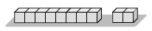
c. 8

2.
En la siguiente descomposición falta completar una parte: ¿Cómo se completa?

a. 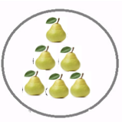 b. 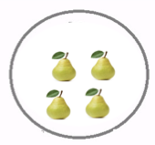 c. 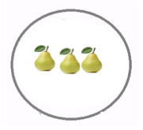
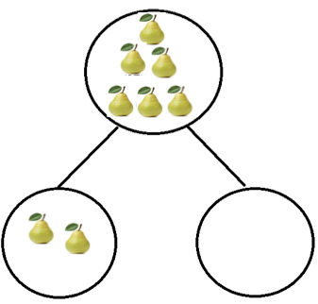
3.
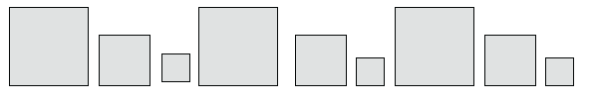
¿Cuál es la figura que sigue en la secuencia?

a. b. C.

4.
Observa la secuencia. ¿Cuál es la figura que va en el recuadro ?

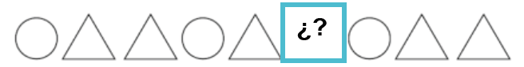
a. 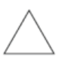

b.

c. 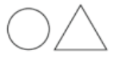

5.
¿Cuál es el número que falta en la descomposición?
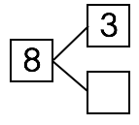
a. 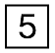

b. 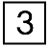

c. 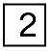

6.
¿Cómo se puede descomponer aditivamente el número 10?
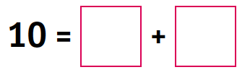

a. 8 + 3
b. 1 + 0
c. 5 + 5

7
Marca la imagen que se compone a partir de las dos colecciones de globos que se muestra a continuación.

a. 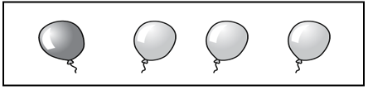
b. 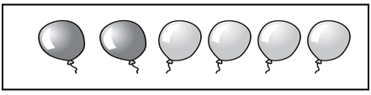
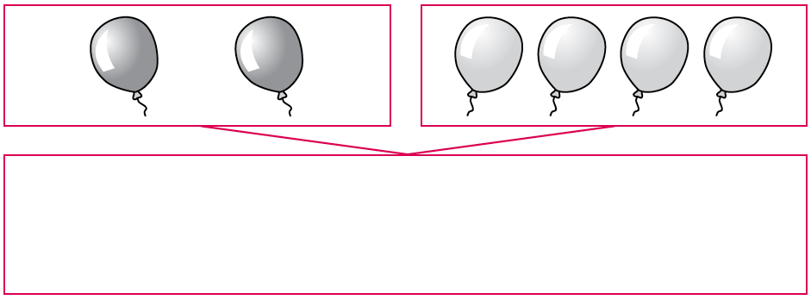
c. 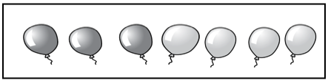

8.
Los dos dos números que formar el número indicado según la imagen son:
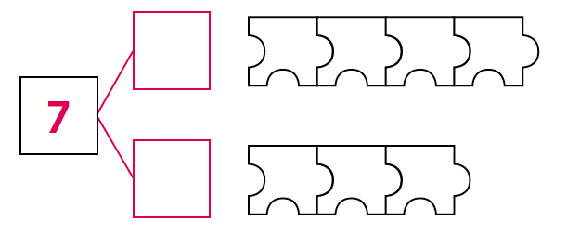
a. 1 y 6

b. 5 y 2

c. 4 y 3

9
Los números 5 y 4 componen aditivamente el:

a. 54

b. 9

c. 45

10.
Dos descomposiciones aditivas del número 10 son:

8 + 2 | 6 + 5
a.

4 + 6 | 5 + 5
b.

c.
6 + 4 | 6 + 5

11.
Observa la siguiente secuencia, su patrón repetitivo es:

a. 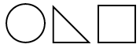

b.
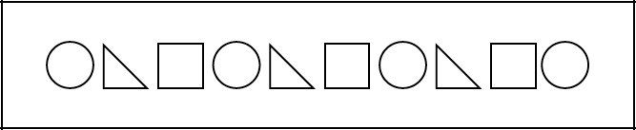
c. 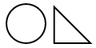

12.
Dos descomposiciones aditivas del número 8 que podemos realizar según la imagen son :

a.

b.

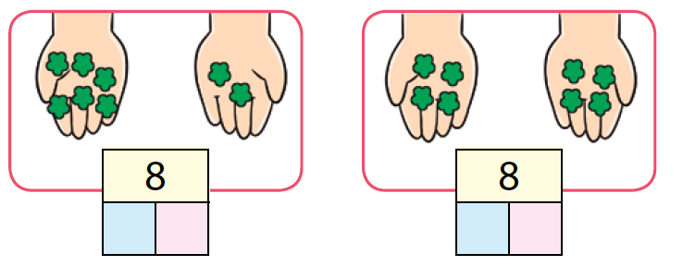
c.

13.
Las descompociciones aditivas del número 6:

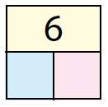
a. 3 + 3 4 + 2 5 + 2

b. 4 + 2 3 + 3 5 + 1

c. 3 + 4 3 + 3 5 + 1

¿Cómo lo hiciste?
Muy bien | Bien | Puedo mejorar

